序：
最近技术圈跟flv有关系的一条新闻是：B站一个著名开源项目flv.js的作者工资五千引发了热议，下面这篇文章将带你了解flv的目前使用现状、实例分析flv各个字段含义和flv打包H264和AAC的方法。
问题背景：
概念：
flv即flash video，是Adobe公司推出的一种音视频封装格式，这家公司在音视频、图像图形领域也算是神一般的存在，多少都用过他们家的产品。常见的Photoshop和Flash palyer就是他们家的。今天要讲到的flv也是他们推出来的，也是Flash palyer播放的标准音视频格式。在HTML5出来之前，想在web上播放音视频，基本都靠flash插件。
发展现状：
最近新闻已经看到：由于flash性能和安全问题，会在2020年底彻底失去支持，浏览器基于flash player播放视频这条路算是在21世纪的第二个十年走完了辉煌的一生。既然这项技术都要淘汰了，为啥还要讲解这种音视频封装格式？接过flash player大旗的是上述新闻说的开源项目flv.js和苹果推出的HLS这两项技术。关于HLS涉及的音视频封装格式ts已经在这篇文章讲过，HLS协议本身会在后续系列看到讲解。
直播方案：
flv.js这个开源项目能做什么呢？它解析flv文件喂给原生HTML5 Video标签播放音视频数据，使浏览器在不借助flash的情况下播放flv成为可能,一般应用在低延时的web直播和一些视频网站的点播。现在直播方案基本就是rtmp+flv、http+flv和hls+ts.其中前两项技术都是Adobe推出的，hls技术目前存在的最大问题是延时比较高，一般延时会达到10秒级别，对于低延时直播不能忍受。rtmp+flv目前不能在web上使用，延时基本和http+flv保持一致。http+flv算是Adobe的一种中间妥协技术，既能方便在web上实现，又能降低延时，协议简单实现容易。同时将流媒体放到http上从传输，方便穿越防火墙，网络亲和力好,目前这种技术在爱奇艺，优酷和一些直播网站上都能看到。rtmp目前应用比较广泛的推流端，就是将手机主播端，摄像头IPC录制的视频可以通过rtmp技术推流到各大云服务厂商的CDN上，以前我就做过一个将景区摄像头推流到腾讯云CDN上，然后在小程序观看的项目，大家可以搜索一部手机游云南小程序进行体验。关于传输协议rtmp和hls会在后面文章逐渐推出，敬请期待。
未来展望：
综上所述：我们看到flv目前还算是一门主流技术，真正限制flv发展的不是flash player消亡了，而是flv支持的音视频编码格式有限，flv支持的视频编码格式主要是H264,音频是AAC。虽然MP3也支持，但是AAC的推出明显就是替代MP3的，关于AAC你可以看前面的文章，有详细讲解。但是介于目前H264还是主流的音视频编码标准，市场占有率还在80%以上，所以flv再活个几年也是没啥问题的。
跟f4v关系：
其实flv后面还有升级版就是f4v，现在优酷、腾讯视频下载来的视频虽然有些后缀是flv，其实本身是f4v。f4v和flv最大的区别就是支持的视频码率比较大，所以H264的高码率和高清视频用这种格式封装。f4v另外一个特点是只支持H264+AAC,它其实是MP4这种封装格式的一个子集，MP4是目前最复杂的音视频封装格式，封装和解封装代码基本在万行左右，后面会通过几篇文章讲解。
格式详解：
flv(flash video)这种网络传输的媒体数据存储容器格式，其格式相对简单，不需要很大媒体头部信息。这也是我们学习flv这种音视频封装格式的另外一个目的：就是思考如何自己设计一个简单的音视频封装格式。视频云公司一般为了各个组件和平台音视频数据的自由传输和更好的兼容性，有时会在开发内部用私有格式，这样会减少很多兼容问题和开发成本。海康这种视频监控公司也有类似的操作。
整体封装格式：
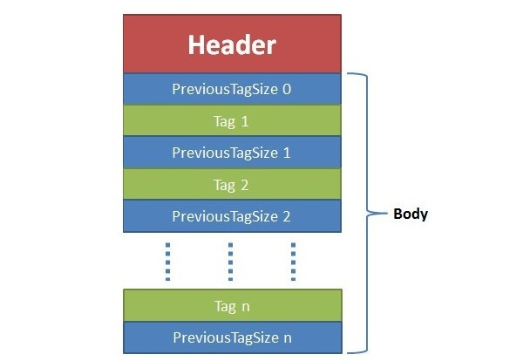
flv header + flv body
flv header + previous size0 + tag1 + previous size1 + tag2 + .....+ prvious sizen+ tagn+1
flv header + previous size0 + tag1 header + tag1 data1 + ........+ previous sizen + tagn header+tagn data
详细封装格式：
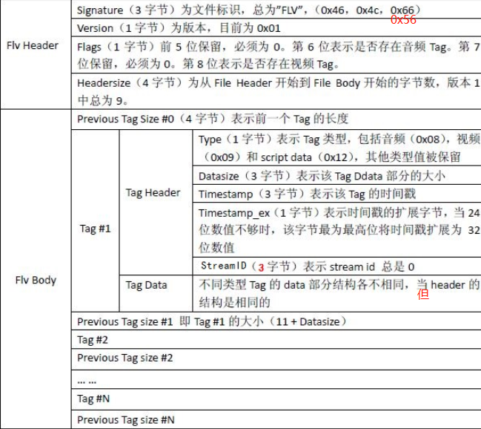
注意：flv是流媒体封装格式，我们可以将其数据看为二进制字节流。总体上看，flv包括文件头（flv Header）和文件体（flv Body）两部分，其中文件体由一系列的Tag及Tag Size对组成。Tag又可以分成三类:audio,video,script，分别代表音频流，视频流，脚本流（关键字或者文件信息之类）。其中previous size字段是后面各个tag解析的分割符,指示了前一个tag的大小。

用flv parse专业工具分析了一个实际的flv文件，如下图展示：
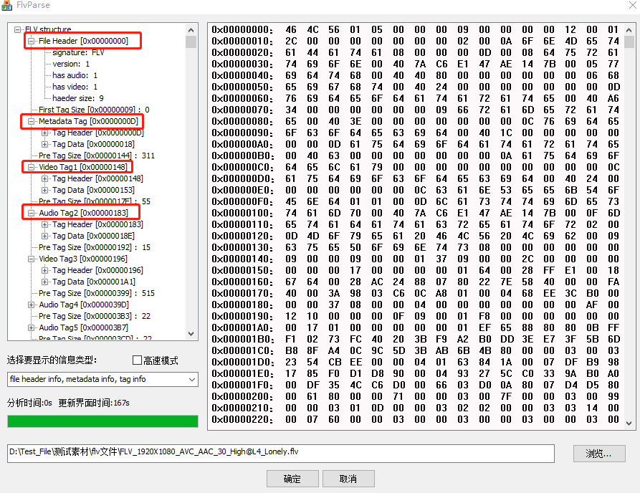
下面通过分析结果，详细解释flv的各个字段含义，弄明白解封装flv的关键。
- flv header部分：
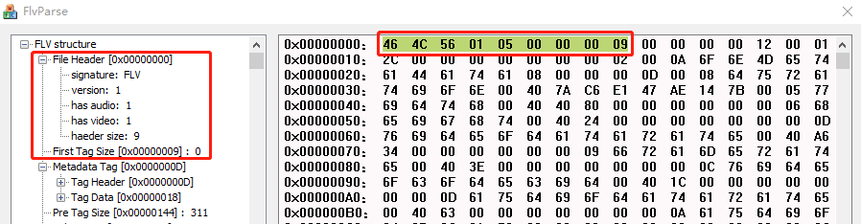
十六进制：0x46 4C 56 01 05 00 00 00 09
二进制：0100 0110 0100 1100 0101 0110 0000 0001 0000 0101 0000 0000 0000 0000 0000 0000 0000 1001
字段 | 占位 | 备注
Signature | 1 byte | 必须为’F’(0x46)
Signature | 1 byte | 必须为’L’(0x4C)
Signature | 1 byte | 必须为’V’(0x56)
(版本)Version | 1 byte | 通常为0x01
TypeFlagsReserved | 5 bits | 必须为0
TypeFlagsAudio | 1 bit | 表示是否含有音频
TypeFlagsReserved | 1 bit | 必须为0
TypeFlagsVideo | 1 bit | 表示是否含有视频
DataOffset | 4 bytes | 文件头部的大小(从文件开始位置到body的偏移量),通常为9
说明：
- Flv header 的前三个字节是固定的FLV的 ASCII 码的值0x46 0x4C 0x56；
- 接下来的一个字节表示 FLV 的版本号,例如 0x01 代表 FLV 版本号为 1；
- 第 5 个字节中的第0位和第2位分别表示video和audio的存在情况（1表示存在，0 表示不存在）
其余6位必须为0.最后的4字节表示FLV Header的长度，对于version 1，此处为9;
- 一般判断格式是不是flv，先从收到数据的第一字节连续查找flv三个字符，如果找到一般可以判断 是flv封装格式;
- Header头数据一般是9字节但是不绝对，所以 需要读最后的长度字段来解析;

- flv tag部分：
一般的flv通常有三种类型的tag，音频、视频和脚本或者又叫音视频元数据。下面我们整体看下tag头数据，然后分析下这三种tag具体内容。
字段 | 占位 | 备注
Tag类型(TagType) | 1 bytes | 1-2bit位：  必须为0，保留位；  第3bit位：  0表示未加密，1表示加密，一般默认0；  4-8bit位：  8：音频、9：视频、18：script数据；
数据大小(DataSize) | 3 bytes | 数据字段的长度，是Tag Data的长度，不包括11字节的Tag Header长度；
时间戳(Timestamp) | 3 bytes | 毫秒为单位，第一个tag时，该值总是0，单位是毫秒，则意味着要将时间戳单位关系换算好；
时间戳扩展(TimeStampExtended) | 1 bytes | 时间戳扩展为4bytes,代表高8位，很少用到；
流ID（Stream ID） | 3bytes | 总是0，暂时未用到，因为flv只封装一路音视频，但是对于TS和PS则有特殊含义；
数据(Data) | 音频、视频或script | 数据实体，音频、视频和脚本数据；
说明：
- 无论那种类型的tag，tag头字节都是11字节，要解析里面的音频帧，视频帧或者元数据需要读取tag头里面的data长度字段;
- 时间戳很关键，播放过程中，FLV tag的时间信息完全依赖于 FLV 时间戳，内置的其他时间信息都被忽略掉,一般非音视频的tag，时间戳就是0即可；
- 注意计算好时间戳大小，这里的单位是毫秒，所以一定要根据采样率和视频帧率，音频帧采样多少计算好时间戳，然后还要换算成毫秒，对时间戳的理解参考以前的文章；
- Tag头解析完后，Tag数据部分不是视频帧和音频帧，还要根据H264和AAC的打包方案解析才能得到真实的音视频裸数据；

Script Tag 脚本元数据Tag:
该Tag类型又被称为Metadata Tag，会放一些关于FLV视频和音频的元数据信息：duration、width、height等。该tag一般会在flv header的第一个tag出现，一般只出现一次。
该tag又由两个AMF包组成，AMF这种包的结构也经常出现在Adobe的相关协议和规范里:
AMF1{“on MetaData”}|AMF2{“width height”}
flv parse 解析Script Tag的结果如下：
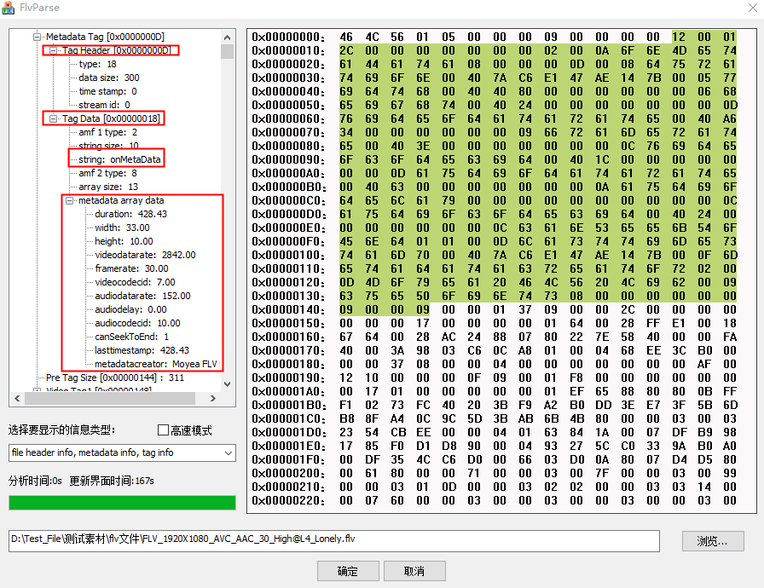
previous tag0:
十六机制：0x00 00 00 00
因为在Metadata Tag之前，没有tag，所以这个长度定义为0；
Metadata tag header:
十六进制：0x12 00 01 2C 00 00 00 00 00 00 00
Tagtype：
十六进制0x12
二进制：0001 0010
通过前1-2bit即知道非加密，后面4-8bit10010即十进制为18 则Tag类型 Metadata tag；
DataSize：
十六进制0x 00 01 2C
十进制：300
说明这个Metdata Tag的data字段长度为300字节;
Timestamp：
十六进制0x 00 00 00
Metdata Tag该字段一般就是默认为0；
TimeStampExtended：
十六进制0x 00 01 2C
时间戳扩展字段也是默认为0;
Stream ID：
十六进制0x 00 00 00
默认为0;
Metadata tag data:
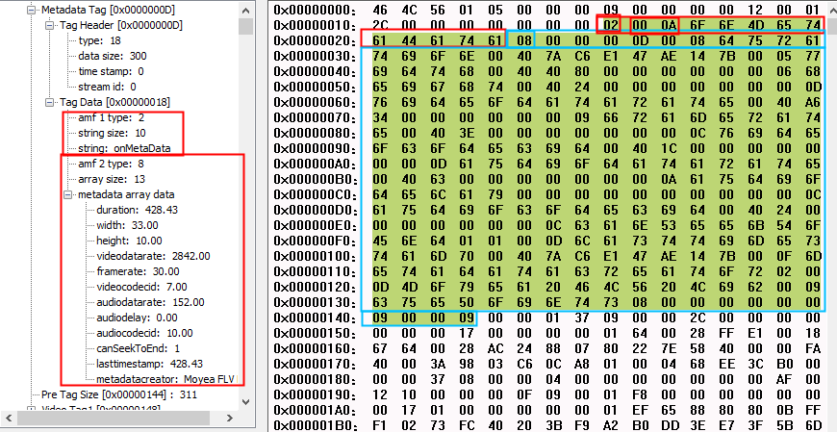
Metdata Tag有下面两种包组成：AMF1{“on MetaData”}|AMF2{“width height”}
其中AMF1包：
字段 | 占位 | 备注
AMF Type | 1byte字节 | 固定值为0x02
AMF 长度 | 2byte字节 | 一般是“onMetaData”长度即固定值0x00 0A即十字节
AMF value值 | 10byte字节 | 一般默认值为：  0x6F 6E 4D 65 74 61 44 61 74 61
说明：上面红色已经将该包框出来了，具体不在分析，封装时直接构造固定值即可，解装时解析出来丢弃即可，没啥大用；
其中AMF2包：
字段 | 占位 | 备注
AMF Type | 1byte字节 | 固定值为0x08
AMF 长度 | 4byte字节 | 数组元素的个数：  0x00 00 00 0D
AMF value值 | 计算得到字节 | 因为在该tag的头已经说明该tag的data有300字节，则用该值减去AMF1长度13字节和AMF2头的5字节即为剩余AMF2的Value值大小：  300 - 13 - 5 = 283字节

第1个字节表示AMF包类型，一般总是0x08，表示数组。第2-5个字节为四字节，表示数组元素的个数。后面即为各数组元素的封装，数组元素为元素名称和值组成的对。
这个包已经在上图用蓝色框出来了，其中各个元素显示在左边目录上，这些值一般通过H264的SPS PPS帧和AAC的ADTS头部数据解析而来，元素类型的枚举如下表：
值 | 含义
duration | 时长
width | 视频宽度
height | 视频高度
videodatarate | 视频码率
framerate | 视频帧率
videocodecid | 视频编码方式
audiosamplerate | 音频采样率
audiosamplesize | 音频采样精度
stereo | 是否为立体声
audiocodecid | 音频编码方式
filesize | 文件大小

为了验证我们的猜想，我又通过MediaInfo工具进行交叉验证下：
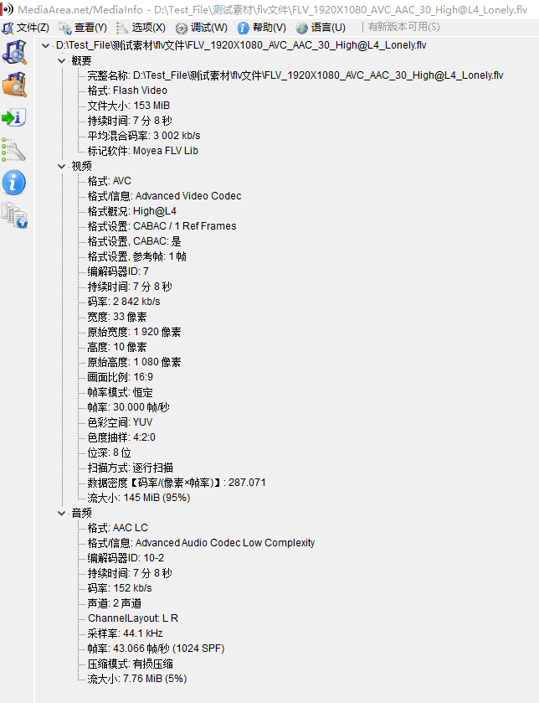
对于元素名称和元素值对的解析方法如下：
元素的名称的长度用2个字节表示，假设为L。后面跟着为长度为L的字符串。 第L+3个字节表示元素值的类型。后面跟着为对应值，占用字节数取决于值的类型。
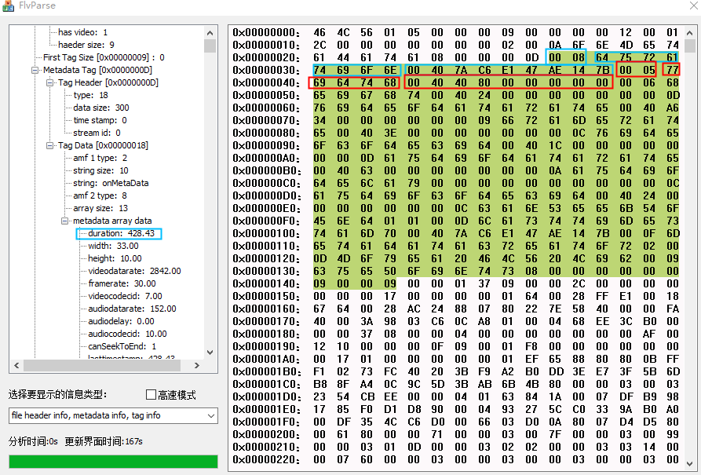
说明：上图我用蓝框显示的是durition字段和其值，width用红框显示，注意这些元素对循环解析方法。

Video Tag 视频Tag:

该Tag类型封装真实的视频裸数据，其中支持H263、H264等编码类型的视频，但是现在主流还是H264,所以下面会重点分析如何将H264音频帧打包进flv方法。
flv parse 解析的结果如下：
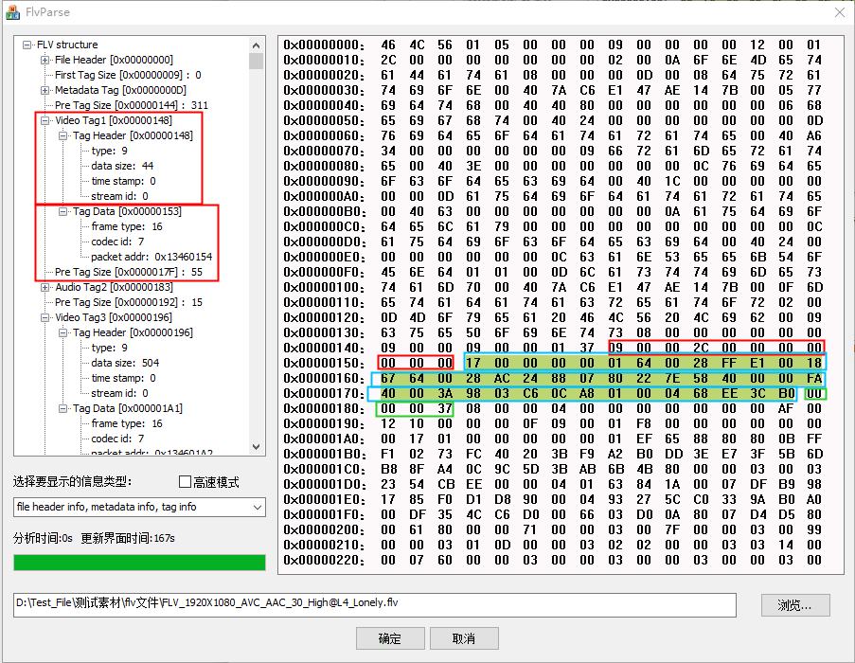

previous tag1:
十六机制：0x00 00 01 37
十进制：311
因表示了前一个Metadata的长度是311字节，这跟上面分析结果是一致的；
Video tag header:
十六进制：0x09 00 00 2C 00 00 00 00 00 00 00
Tagtype：
十六进制0x09
二进制：0000 1001
通过前1-2bit即知道非加密，后面4-8bit10010即十进制为9 则为Video Tag 类型；
DataSize：
十六进制0x 00 00 2C
十进制：44
说明这个Video Tag的data字段长度为44字节;
Timestamp：
十六进制0x 00 00 00
由于是第一个Video Tag该字段一般就是默认为0；
TimeStampExtended：
十六进制0x 00 01 2C
时间戳扩展字段也是默认为0;
Stream ID：
十六进制0x 00 00 00
无论那种类型的Tag,一般默认为0;
Video tag data:
视频头：
在Video tag的header后面按道理就是视频裸数据了，这里我们需要分析下第一个字节 来判断视频数据的编码格式等信息，然后才知道视频裸数据是怎么打包进Video tag的 data字段的，第一个Video Tag的data部分如图所示：
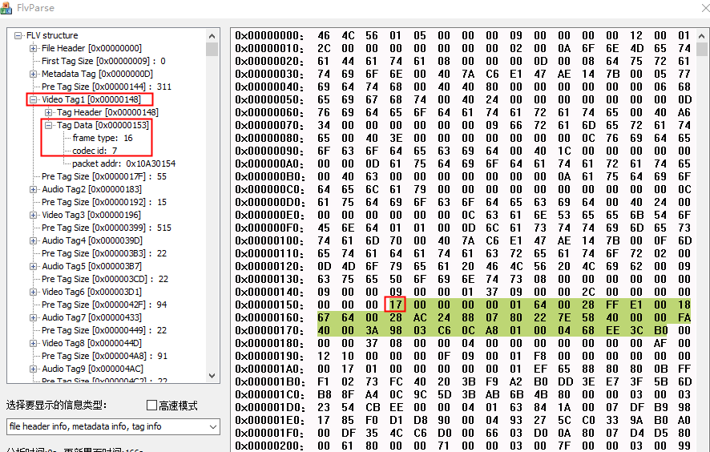

视频头字段：
字段 | 占位 | 含义
Frame type帧类型 | 第一字节1-4bit位 | 十进制  1: keyframe (for AVC, a seekable frame)——h264的IDR，关键帧，可重入。  该关键帧时进行视频拖动 seek的关键；  2: inter frame (for AVC, a non- seekable frame)——h264的普通幀 ，比如P帧，B帧等  3: disposable inter frame (H.263 only)  4: generated keyframe (reserved for server use only)  5: video info/command frame
Code ID编码ID | 第一字节4-8bit位 | 视频的编码类型：  1: JPEG (currently unused)  2: Sorenson H.263  3: Screen video  4: On2 VP6  5: On2 VP6 with alpha channel  6: Screen video version 2  7: AVC也就是说的H264

待分析数据第一字节：
十六进制：0x17 我们先分析Video Tag数据部分的第一个字节即视频头
Frame type：
十六进制0x17
二进制：0001 0111
十进制：1
通过前面1-4bit位发现十进制为1，即认为是key frame;
CodeID：
十六进制0x17
二进制：0001 0111
十进制：7
说明这个Video的编码格式AVC也就是常说的H264;
特别注意：
分析到这里，我们发现这个Video Tag的承载数据是AVC编码格式的数据，现在一般情况下Flv承载的数据格式都是这种。那么就需要继续向下面分析后面的Data数据。

Packet Typ数据：
字段 | type | Comment
AVC packet类型 | 1字节 | 0：AVC序列头  1：AVC NALU单元  2：AVC序列结束。低级别avc不需要。
CTS CompositionTime 字段 | 3字节 | 如果AVC packet类型是1，則为cts偏移；  如果AVC packet为0則为0；
数据 | 后面部分 | 如果AVC packet类型是0，則是编码器配置，sps，pps。  如果AVC packet类型是1，則是nalu单元，可以是多个，具体格式见下面分析；
对各个字段解释：
CTS：这个字段需要结合PTS和DTS一块来理解，至于还不知道PTS和DTS参考以前的文章，我这里的理解就是编码延时，有更深理解的可以留言交流。
CTS的大小：cts = pts - dts/90，CTS的单位是毫秒，除以90是因为H264的采样率是90KHz,这里是为了将时间戳单位转化为毫秒；
同时H264编码时有编码级别和规范的说法，一般而言profile级别是没有B帧的，这就意味着pts等于dts，那cts直接为0即可；如果是profile main级别，说明有B帧则需要根据公式计算，B帧时双向预测帧，则有编码延时大部分情况不启用这边级别编码方式；

待分析数据第2-5字节：
十六进制：0x00 00 00 00
Avc packet：
十六进制0x00
十进制：0
通过说明后面承载的数据是H264的序列头也就是编码器配置SPS PPS而不是 Nalu；
CTS：
十六进制0x00 00 00
十进制：0
由于Avpacket是0，则这里的cts肯定是0，因为不是真正的视频帧所以没有 cts的概念；

后面我们会分析Avc packet是Nalu的数据部分，现在先分析Avc packet是Avc序列头的数据部分。
AVCDecoderConfigurationRecord部分：
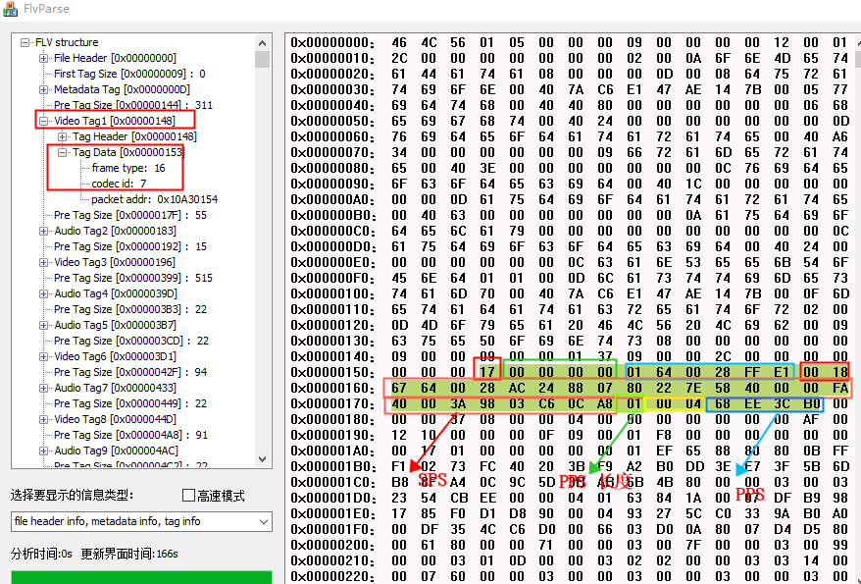
分析完视频数据前五个字节，后面就是video tag data字段对SPS PPS的封装：
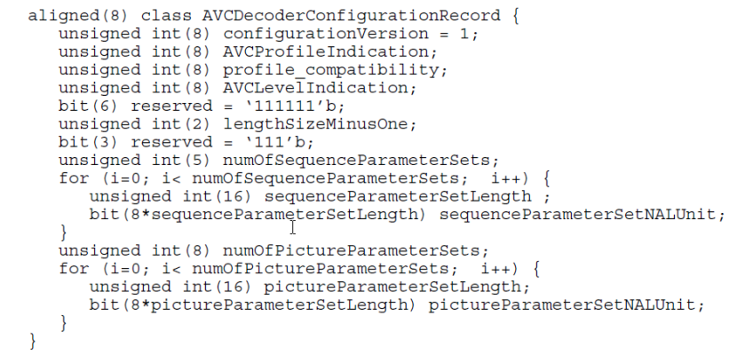
待分析数据：
十六机制：0x 01 64 00 28 FF E1
Configuration version：
十六进制0x01
一般默认固定为0x01；
Avc Profile Indication：
十六进制0x64
这是提取来自SPS的字段值，表示编码级别，表示的profile high这种级别。
Profile compatibility：
十六进制0x00
Avc Level Indication:
十六进制0x28
这是也是提取来自SPS的字段值，表示编码能力，跟分辨率、帧率、码率有关系；
Reserved:
十六进制：0xFF
二进制：0x1111 1111
Length size minus one：
十六进制：0xFF
二进制：0x1111 1111
十进制：3 or 4， 非常重要，是 H.264 视频中读取NALU 的长度的字节数，计算方法是 1 + (lengthSizeMinusOne & 3[SI 2])，实际计算结果一直是4
Reserved:
十六进制：0xE1
二进制：0x1110 0001
Num sequence parmeter sets：
十六进制：0xE1
二进制：0x1110 0001
紧接着的后面只有一个SPS;
接下来就很容易分析了:
0x00 18表示SPS的开始部分，长度为24；
0x67-0xA8 的24个字节就是SPS数据部分；
0x01 表示PPS的个数
0x00 0x04表示PPS的长度
0x68-0xB0 表示PPS的数据部分；
看到这里大家肯定想知道SPS PPS的具体字段，这里就不详细解释了，会在后面的文章详细讲解。作用就是初始化播放器，没有这个值播放器拿不到编码器编码H264数据的参数信息也就没办法进行解码和渲染播放。SPS PPS值很关键，跟首屏秒开、拖动随机播放等功能有密切功能，后面帮大家分析分析。同样为了交叉验证，我用程序将这个flv的音视频裸数据进行了分离，然后用Stream Eye工具分析了其中的SPS PPS，结果如下：

分析到这里，分析了Video Tag的视频编码格式为H264即AVC的AVCDecoderConfigurationRecord数据类型，下面再分析一个NALU类型的Video Tag数据部分：
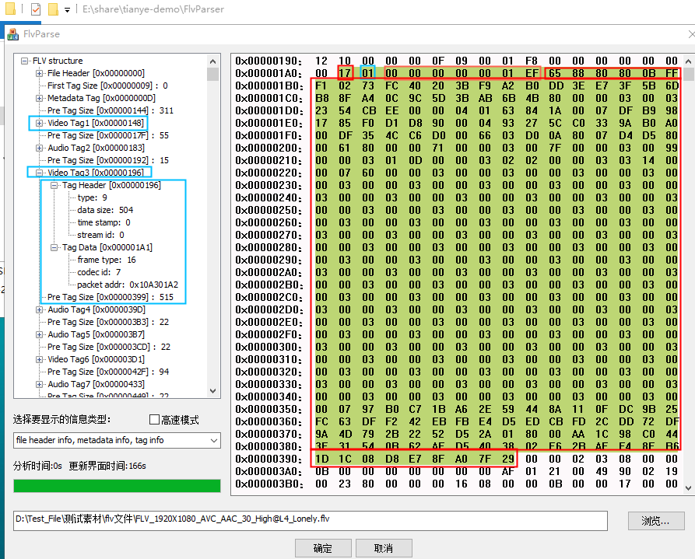

刚才我们分析的Video Tag1,里面data部分承载的SPS PPS 部分，现在我们分析的Video Tag3，中间是音频，先跳过，等下分析。
对于Video Tag 3也是直接跳过11字节的Tag header前面已经分析，不再赘述，直接分析Tag data部分：

待分析数据第一字节：
十六进制：0x17 我们先分析Video Tag数据部分的第一个字节即视频头
Frame type：
十六进制0x17
二进制：0001 0111
十进制：1
通过前面1-4bit位发现十进制为1，即认为是key frame;
CodeID：
十六进制0x17
二进制：0001 0111
十进制：7
说明这个Video的编码格式AVC也就是常说的H264;

待分析数据第2-5字节：
十六进制：0x00 00 00 00
Avc packet：
十六进制0x00
十进制：0
通过说明后面承载的数据是H264即AVC的NALU单元；
CTS：
十六进制0x00 00 00
十进制：0
由于此AVC的编码级别显示没有B帧，则PTS=DTS，所以这里的CTS一直为0；
NALU Legth：
十六机制：0x00 00 01 EF
十进制：495
表示这个NALU的长度为495字节，同时我们分析这个Video Tag的头中显示长 度为504，也就很快发现data部分就是前面分析的这9个字节，剩余的495则 为NALU的真实数据，这就是NALU的裸数据，非常关键。
接下来的0x65-0x29都是NALU的数据，NALU也是有不同的类型，后面会详细介绍。
这里0x65就是NALU的类型，二进制为0110 0101，其中红色显示的5bit就是NALU类型，可以用下表对照。其它字段以后再解释。
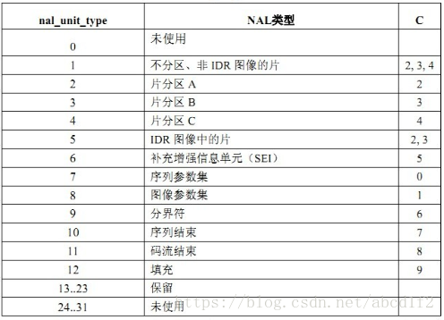

至此我们分析完了Flv的Video Tag部分，基本也分析了H264的Nalu打包方法。

Audio Tag 音频 Tag:
虽然flv支持的音频编码格式不仅仅支持AAC，也支持一些mp3等。但是目前项目实际使用我们基本都会把一些音频编码格式转成AAC，然后打包进flv，所以这里也重点分析下AAC裸数据如何打包的flv，先看下第一个Audio的tag:
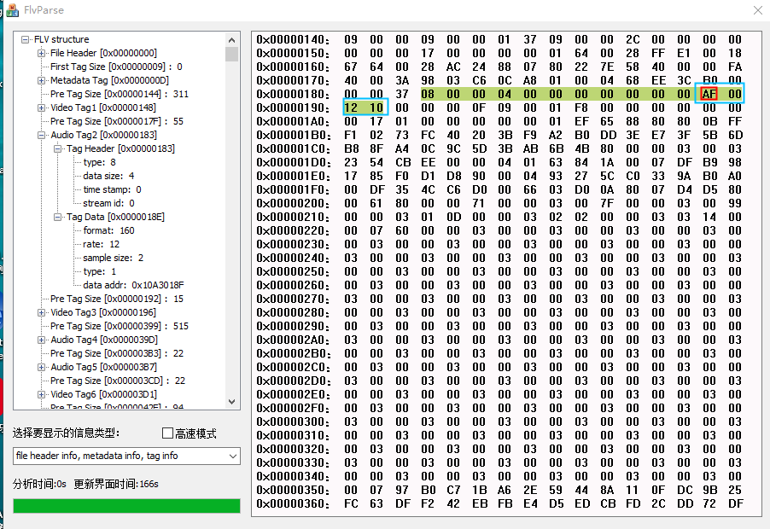
Audio Tag Header部分：
这里基本参考Script Tag的头部分析即可，这里简单说明下：
待分析数据：
十六进制：0x08 00 00 04 00 00 00 00 00 00 00
Tagtype：
十六进制0x08
二进制：0000 1000
通过前1-2bit即知道非加密，后面4-8bit10010即十进制为8 则Tag类型 Audio tag；
DataSize：
十六进制0x 00 00 04
十进制：4
说明这个Audio Tag的data字段长度为4字节;
Timestamp：
十六进制0x 00 00 00
第一个Audio Tag该字段一般就是默认为0；
TimeStampExtended：
十六进制0x 00 00 00
时间戳扩展字段也是默认为0;
Stream ID：
十六进制0x 00 00 00
默认为0，该字段暂时未启用;

Audio Tag Data部分：
音频头格式:
字段 | 占位 | 含义
SoundFormat音频格式 | 第一字节1-4bit位 | 音频编码：  十进制  0 = Linear PCM, platform endian  1 = ADPCM  2 = MP3  3 = Linear PCM, little endian  4 = Nellymoser 16 kHz mono  5 = Nellymoser 8 kHz mono  6 = Nellymoser  7 = G.711 A-law logarithmic PCM , reserved  8 = G.711 mu-law logarithmic PCM , reserved 9 = reserved  10 = AAC (supported in Flash Player 9,0,115,0 and higher)  11 = Speex (supported in Flash Player 10 and higher)  14 = MP3 8 kHz , reserved  15 = Device-specific sound , reserved  说明：这里面一般就是10和14会用到，对于G711系列其实是不支持的，只是保留位而已；
SoundRate音频采样率 | 第一字节5-6bit位 | 采样率：  0 = 5.5kHz  1 = 11kHz  2 = 22kHz  3 = 44kHz  注意:这里是不支持48HKz的，对于音频AAC而言，基本就是3即44KHz；
SoundSize采样位宽 | 第一字节第7bit位 | 采样位宽也就会说采样精度：  0 = 8bit samples  1= 16bit samples  对于AAC而言就是1即16位表示一个采样点的大小；
SoundType 音频通道 | 第一字节第8bit位 | 通道个数：  0 = Mono，单通道  1 = Stereo，双通道  对于AAC一般就是双通道；
AAC Packet Type 音频数据 | 第二字节 | 0 则表示的是AAC sequence header  1 则表示的AAC Raw码流  可选字段，只有是AAC音频有该字段。

我们先分析数据部分第一字节弄清楚音频的编码格式等基本信息：

待分析数据：
十六进制：0xAF
二进制：1010 1111

SoundFormat：
十六进制0xAF
二进制：1010 1111
通过前4个bit,则表示的A即12，所以音频编码为AAC；
SoundRate：
十六进制0xAF
二进制：1010 1111
说明AAC采样频率用的44KHz
SoundSize：
十六进制0xAF
二进制：1010 1111
说明AAC采样精度是16bit即2字节；
SoundType：
十六进制0xAF
二进制：1010 1111
说明AAC的声道数是2；
其实对于AAC音频来说，一般Audio Tag的音频头字段都是0xAF,这里变化不大。由于是AAC，接下来需要继续分析一个字节。
AAC Packet Type：
待分析数据：
十六机制数据：0x00
AAC Packet Type：
十六进制0x00
十进制：0
这里为0则说明下面的真实数据是AAC Sequence Header,这个字段有点类似H264 的编码配置SPS或者PPS，一般只在整个flv文件出现一次。
那么下面分析AAC Sequence Header字段，这个值需要解析AAC的裸数据得到，同时它起到的作用和AAC的ADTS一样，但是这里并不是ADTS，可以认为是AAC裸数据的另外一种封装格式。
AAC Sequence Header:
这个字段也被称为是AudioSpecificConfig，AudioSpecificConfig包含着一些更加详细的音频信息，它的定义在ISO14496-3中1.6.2.1。
格式如下：
字段 | 占位 | 含义
AAC Profile  编码级别 | 第一字节1-5bit | 编码级别：  AAC Main 0x01  AAC LC 0x02  AAC SSR 0x03
AAC Sample Frequence  采样率 | 第一字节6-8bit  第二字节1-1bit | 0x00 96000  0x01 88200  0x02 64000  0x03 48000  0x04 44100  0x05 32000  0x06 24000  0x07 22050  0x08 16000  0x09 12000  0x0A 11025  0x0B 8000  0x0C reserved  0x0D reserved  0x0E reserved  0x0F escape value
AAC Channel config  通道数 | 第二字节2-5bit | 0x00 - defined in audioDecderSpecificConfig  0x01 单声道（center front speaker）  0x02 双声道（left, right front speakers）  0x03 三声道（center, left, right front speakers）  0x04 四声道（center, left, right front speakers, rear surround speakers）  0x05 五声道（center, left, right front speakers, left surround, right surround rear speakers）  0x06 5.1声道（center, left, right front speakers, left surround, right surround rear speakers, front low frequency effects speaker)  0x07 7.1声道（center, left, right center front speakers, left, right outside front speakers, left surround, right surround rear speakers, front low frequency effects speaker)  0x08-0x0F - reserved
AAC Reserve | 第二字节6-8bit | 保留位
待分析数据：
十六机制数据：0x12 10
二进制数据：0001 0010 0001 0000
AAC Profile：
十六进制0x12
二进制：0001 0010
十进制：2
这里为2,则说明编码方式是AAC LC
AAC Sample Frequence：
十六进制0x12 0x10
二进制：0001 0010 0001 0000
十进制：4
这里为4,则说明采样频率是44KHz，对于AAC基本都是这个值；
AAC Channel Config：
十六进制0x12 0x10
二进制：0001 0010 0001 0000
十进制：4
这里为2,则说明AAC的音频通道是2；
AAC Reserve：
十六进制0x12 0x10
二进制：0001 0010 0001 0000
这里三个bit保留位都是0；
综上所述，对于音频编码格式是AAC的，则第一个Audio Tag基本是四字节的固定值：
0xAF 00 12 10，这可以作为判断音频为AAC的快速方法。当然有时会有点出入。
我们分析了Audio的第一个Tag值为AudioSpecificConfig类型的，再分析一个是裸数据的Tag Data字段如下图：
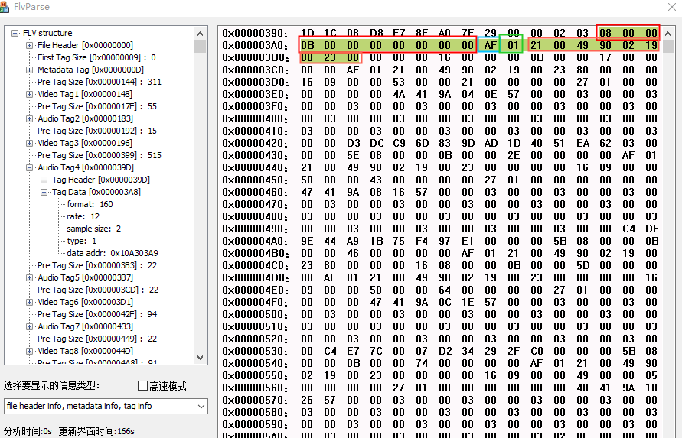
说明：
- 第一部分红框11字节还是Audio Tag的Header字段，上面已经分析不再赘述；
- 第二部分承载数据的蓝框1字节是音频编码类型等信息，前面分析AAC Sequence Header已经分析了，一般只有一路音频，所以该字段固定不再变化；
- 绿框决定了该Audi Tag的数据部分是AAC Sequence Header还是 AAC Raw Data，这里值为0x01,则说明该Audio承载的AAC Raw裸数据；
- 后面的粉框9字节即为AAC Raw Data，关于AAC的编码方式和裸数据含义以后再讲。

FLV总结：
这篇文章首先讲解了FLV的基本概念、目前现状以及在直播方案中的应用。后面在我本地通过flvparse专门分析了flv文件的封装格式。其中Audio Tag和Video Tag已经分析到AAC和H264的数据帧如何封装到Tag的data字段，基本安装分析的方法就能很简单的将flv里面的音频和视频裸数据提取出来，当然也能将H264和AAC数据打包封装成flv。

下面说解装的操作步骤：
- 分析flv的头字段，一般9字节作为开头，主要是根据头字段判断是不是FLV格式，其次判断是否有音视频。因为flv只封装视频，没有音频是可以传输和播放的，这个我在本地做了实验，VLC是可以播放的，甚至没有Script Tag也是可以的；
- 接着分析第一个Tag，一般是Script Tag。这个Tag前面是11字节的Tag Header头数据，后面AMF0和AMF1包，严格按照这两个包的定义分析即可，上文已经详细说明；
- 分析视频的第一个Video Tag，还是11字节的Tag Header头，紧接着分析Data的第一字节，分析帧类型和编码方式。帧类型能找出关键帧，这是很多特殊操作的关键。
- 如果3分析出来的编码方式不是AVC即H264,那么直接走5.如果是AVC，则继续分析下一个字节AVC packet类型，一般不是AVC的编码配置就是NALU字段。第一个是AVC的编码配置，则提取出SPS PPS等信息，如果是NALU则根据NALU的类型分析出裸码流；
- 直接按照指定的编码方式分析裸数据即可；
- 分析第一个音频Video Tag，同样分析Tag Data字段的第一字节分析音频编码方式和基本信息，如果不是AAC则直接走7；如果是再分析第二字节，判断AAC的Packet类型是AAC Sequence Header还是AAV Law裸数据。是AAC Sequence Header就进一步分析AAC相关信息，如果裸数据，则解析出AAC音频帧即可；
- 分析AAC Sequence Header即可，参考上文；
- 后面交替分析Video Tag和Audio Tag的裸数据即可，直到分析结束；
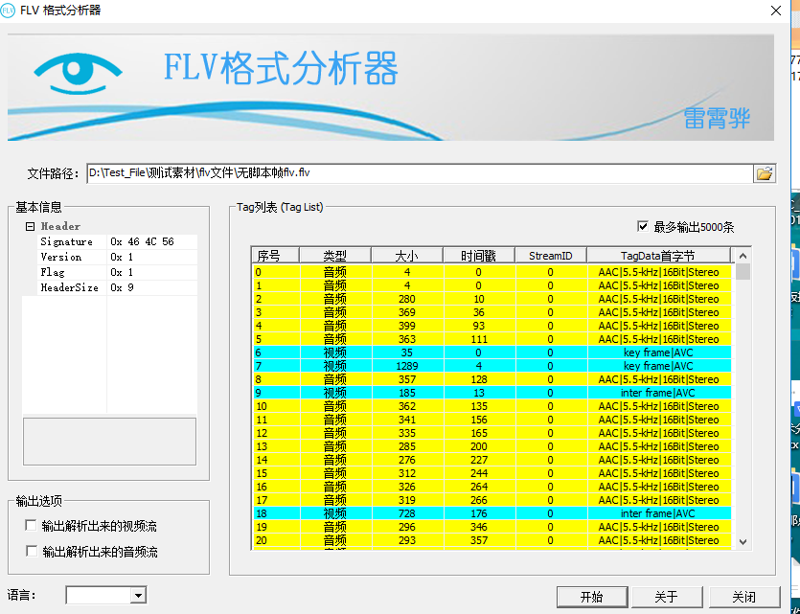
封装步骤跟解装步骤相反即可；

